PROYECTO ELECTRÓNICA

Juan Naranjo, Nicolas Noriega

TERCERA ETAPA: IDEAR

***1) Lluvia de ideas, mapa mental, etc. de las soluciones para cada foco de acción encontrado. Recuerde que puede usar la metodología SCAMPER para obtener ideas innovadoras. Mientras más ideas mejor (de rienda a su imaginación, salga de los esquemas y no olvide que no hay ideas malas).***

* Se necesita traducir los datos de la comunicación serial debido a que el análisis de datos se realiza con las posiciones angulares y no con los seriales.
  + “Realizar un diccionario de las instrucciones que se ingresa y que devuelve “ELLO” el controlador del motor “THOR ELL18”. Aquel diccionario permitirá relacionar directamente la posición angular que tendrá el prisma.”
* Se requiere que el motor desplace tanto el prisma como el led, el prisma con un desplazamiento angular dos veces mayor al del led, con el fin de mantener la reflexión total interna dentro del prisma.
  + “Mediante impresoras 3D realizar el diseño de un acople que permita mantener el acople y las condiciones de desplazamiento requeridas.”
* Se precisa un circuito de acondicionamiento mediante amplificadores de transimpedancia para posteriormente conectar un arduino y obtener los datos de Intensidad que detecta el “fotodiodo”.
  + “Se diseñará el circuito de acondicionamiento, apreciando las especificaciones tanto del arduino como del fotodiodo.”

***2) De entre todos los focos de acción elija uno y analice detenidamente las soluciones encontradas. Por medio de una tabla comparativa indique la idea a ser prototipada e implementada. Ustedes deciden los criterios de evaluación de sus soluciones (puede evaluar por ejemplo el costo de creación, si es o no posible implementarlo, si puede simularse, etc.).***

| Solución | Costo | Conocimientos | Plausibilidad |
| --- | --- | --- | --- |
| “Realizar un diccionario de las instrucciones que se ingresa y que devuelve “ELLO” el controlador del motor “THOR ELL18”. Aquel diccionario permitirá relacionar directamente la posición angular que tendrá el prisma.” | Su costo es nulo pues solo se requiere de habilidades informáticas. | Las habilidades informáticas son de gran importancia para el desarrollo del diccionario. Será necesario generar código usando cualquier lenguaje de programación disponible. | Requerirá una inversión de tiempo grande, debido a la magnitud de la cantidad de instrucciones disponibles. Sin embargo, con una buena organización de tiempo se podría alcanzar el objetivo impuesto |
| “Mediante impresoras 3D realizar el diseño de un acople que permita mantener el acople y las condiciones de desplazamiento requeridas. | El costo puede variar dependiendo el tipo de impresión 3D requerida, pero generalmente no suelen ser elevados. | Se requiere tanto creatividad como habilidades en software de diseño 3D. | Puede ser complejo familiarizarse con el diseño 3D, sin embargo, se podría solicitar asistencia a personas que dominan aquellas habilidades. |
| “Se diseñará el circuito de acondicionamiento, apreciando las especificaciones tanto del arduino como del fotodiodo.” | Varios de los implementos necesarios para el montaje del circuito están disponibles en el laboratorio de espectroscopia, por lo cual la inversión será baja o media. | Conocer el funcionamiento de circuitos de acondicionamiento será primordial para esta fase del proyecto. | El familiarizarse con los conceptos de los circuitos de acondicionamiento puede llevar tiempo, al igual que la preparación del diseño para asegurarse de que aquel circuito realice una correcta operación, no obstante, con los conocimientos que se adquieran del curso de electrónica se podría desarrollar el proyecto. |

***3) En un párrafo de no más de 10 líneas describa el foco de acción (antecedente) de la solución seleccionada, además muestre claramente el alcance, es decir, que van a mostrar al usuario (yo) al final del semestre.***

Se desarrollarán las 3 soluciones expuestas, debido a que el proyecto posee más de un foco de acción, pero en general, se requiere del montaje “Sistema angular para excitación de Plasmones” (Fig.1). Este montaje permitirá, obtener los datos de desplazamiento angular e intensidad, el primero se obtendra mediante la traducción de datos de la comunicación serial, y los segundos mediante un sensor que deberá ser acondicionado. Por tanto, a final del semestre se tendrá el montaje realizado, permitiendo esté modificar la posición angular y recibir los datos del experimento.

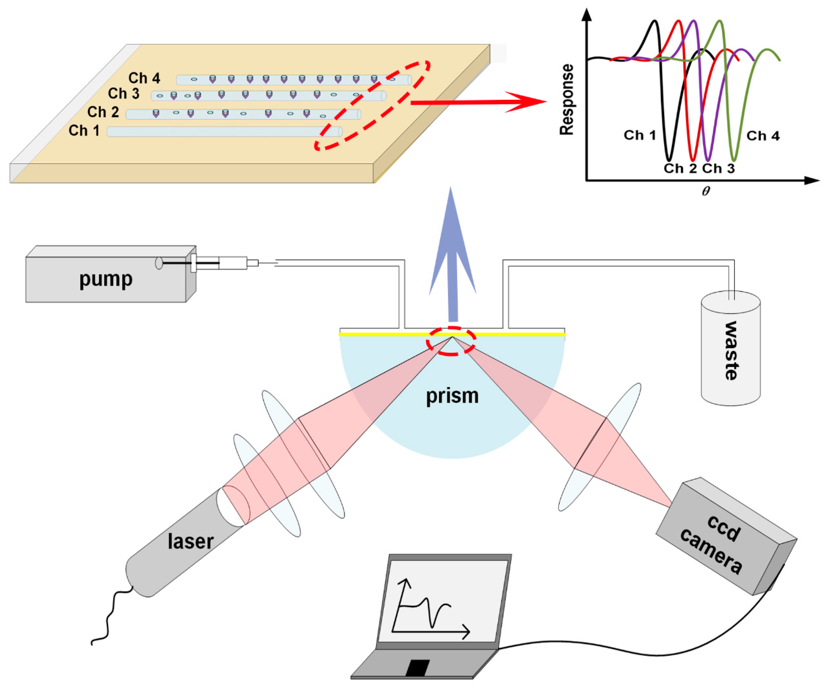

Fig: Setup: “Sistema angular para excitación de Plasmones”